ECONOMISCHE AGENDA
- Samen kom je verder -

- Samen kom je verder -
  - Economische agenda van en voor de gemeente Schagen

Voorwoord
Onze economie vormt de basis voor onze welvaart en ons welzijn. Belangrijk is dan ook dat we onze economische ontwikkeling, of specifieker onze ondernemers, niet als iets vanzelfsprekends zien. Van doorslaggevend belang is dat we richting geven, de krachten bundelen, elkaar versterken en samen de schouders eronder zetten. Samen met de ondernemers in de gemeente, maar ook samen met onze buurgemeenten en samen met de onderwijs- en kennisinstellingen. Alleen ga je sneller, maar samen kom je verder.

De ontwikkeling van de economie wordt beïnvloed door veel externe factoren. De gemeente en ook ondernemers hebben daar soms maar beperkt invloed op. Toch kunnen we door bijvoorbeeld goed samen te werken, de dienstverlening goed in te richten en concrete projecten uit te voeren de lokale en regionale economie faciliteren en aanjagen. Samen met onze ondernemers en alle andere relevante partijen zoals onderwijsinstellingen, het Ontwikkelingsbedrijf en brancheorganisaties werken we aan een toekomstbestendige economie.

De economische agenda
Alle reden om in deze economische agenda aan te geven welke prioriteiten we stellen. En hoe we dat vooral ook in regionaal verband gaan doen. Samen staan we immers sterker. Ik ben dan ook heel blij dat we deze agenda samen met onze ondernemers en onderwijsinstellingen Vonk en Regius hebben gemaakt. Prioriteiten stellen betekent niet dat we ondernemers of sectoren aan hun lot overlaten. In tegendeel. Alle ondernemers maken een wezenlijk onderdeel uit van onze economie en kunnen op onze aandacht rekenen. Maar sommige sectoren in onze regio zoals de industrie, agribusiness en bouw, zijn onmisbaar voor een krachtige regionale economie. Hier plukt uiteindelijk iedereen de vruchten van.

Focus en prioriteiten
Een dergelijke betrokkenheid geeft energie. We gaan dan ook samen direct aan de slag met het uitvoeringsprogramma. Op basis van beschikbare capaciteit en middelen bepalen we samen wat op korte termijn haalbaar en realiseerbaar is en bundelen we de krachten. Voor nu is het duidelijk dat met stip op 1 de netwerkcongestie staat. Daarom zijn we ook blij dat er in onze gemeente inmiddels wel wordt gegraven door Liander en dat er een start gemaakt is met de bouw van het verdeelstation in Sint Maartensbrug.

Het aanbrengen van focus en het stellen van prioriteiten maakt de economie van onze gemeente robuust, waardoor deze tegen een stootje kan en de werkgelegenheid behouden blijft. Dat doen we samen! Juist het ‘samen doen’ geeft alle partijen veel vertrouwen.

Simco Kruijer
Wethouder Economische Zaken
Inhoudsopgave
Voorwoord 2
1. Inleiding 6
Achtergrond 6
Proces 6
2. Het economisch DNA van Schagen 8
Lokale kwaliteit 8
Aantal bedrijven en banen 9
Specifieke USP’s: 11
1 - Seed Valley: uniek ecosysteem 11
2 - Energy & Health Campus: uniek ecosysteem 12
3 - Toerisme en recreatie 13
4 - Marktstad Schagen: belangrijk onderdeel vestigingsklimaat 14
3. Kwaliteit vestigingsklimaat 15
Netwerkcongestie 15
Bereikbaarheid 15
Ruimte 17
Arbeidsmarkt 18
Woon- en leefklimaat 19
4. Trends en ontwikkelingen 19
Afname gemiddelde bedrijfsomvang 19
Groei aantal starters 20
Ontwikkelingen 20
Economische ecosystemen 21
Klimaatverandering, duurzaamheid en energietransitie 21
5. Gemeentelijke ambitie 22
6. Doelstellingen 22
Ad 1: Behouden van reeds in de gemeente en regio gevestigde bedrijven 23
Ad 2: Stimuleren en faciliteren startende ondernemers 24
Ad 3: Verbreden en verdiepen Energy & Health Campus / ecosysteem 25
Ad 4: Verbreden en verdiepen zaadveredelingsecosysteem / Seed Valley 25
7. Uitvoeringsprogramma 27
1: Behouden van reeds in de gemeente en regio gevestigde bedrijven 27
Netwerkcongestie 27
Bereikbaarheid 27
Ruimte 27
Arbeidsmarkt 28
Woon- en leefklimaat 28
Intensivering contact overheid – bedrijfsleven 28
2: Stimuleren en faciliteren startende ondernemers 29
3: Verbreden en verdiepen Energy & Health Campus / ecosysteem 29
4: Verbreden en verdiepen zaadveredelingsecosysteem / Seed Valley 29
8. Vervolgstappen 30
9- Bijlage: Relevante trends en ontwikkelingen stuwende sectoren 31
(Maak)industrie 31
Agribusiness 31
Bouw 31

1. Inleiding

Achtergrond

Schagen heeft behoefte aan een economische agenda waarin de verschillende beleidsvelden en thema’s op elkaar worden afgestemd zodat ze elkaar versterken. Bij economisch beleid spelen vele andere beleidsvelden zoals bereikbaarheid, duurzaamheid,. human capital en het woon- en leefklimaat ook een grote rol . Het is de uitdaging om de juiste ‘mix’ te vinden die aansluit bij de economische structuur en dynamiek van de gemeente en de regio. De economie verandert continue en er zullen zich ongetwijfeld ontwikkelingen voor gaan doen die van invloed zijn op de economische ontwikkeling van de gemeente Schagen en onze gemaakte keuzes en geformuleerde acties. Deze agenda moet dan ook gezien worden als een dynamisch document.

Aspecten als een juist gekwalificeerde beroepsbevolking, een aantrekkelijk woon-werkklimaat inclusief voorzieningenniveau en een goede bereikbaarheid stimuleren de economische ontwikkeling. En uiteraard is de kwaliteit van onze bedrijventerreinen en het kunnen beschikken over voldoende en het juiste aanbod aan bedrijfskavels en -panden van groot belang.

Uit diverse publicaties van bijvoorbeeld RaboResearch en Bureau Louter, over economisch goed presterende gemeenten en regio’s, blijkt dat het beleid in deze gemeenten en regio’s sterk gericht is op bepaalde economische doelen of doelgroepen. Bijvoorbeeld door aantrekkelijke woonmilieus en voorzieningen te realiseren voor kenniswerkers of werkmilieus voor specifieke economische sectoren/activiteiten.

Dit geldt ook voor Schagen. Zowel de bedrijven als de inwoners onderhouden nauwe banden met omliggende gemeenten in De Kop, de regio Noord-Holland Noord en de metropool regio Amsterdam (MRA). Schagen maakt deel uit van een regionaal economisch ecosysteem waarin overheden, bedrijven en kennis- en onderwijsinstellingen met elkaar samenwerken om zo de economische ontwikkeling te stimuleren. Bijvoorbeeld Seed Valley bedrijven vinden we in heel Noord-Holland Noord. Maar ook onze recent toegekende status van Hydrogen Valley biedt enorme kansen op Noord-Holland noord niveau.

Deze agenda sluit daarom aan op de regionale economische agenda Noord-Holland Noord, de regionale samenwerkingsagenda Kop van Noord-Holland en de regiodeals. Op basis hiervan helpen partijen als het Ontwikkelingsbedrijf Noord-Holland Noord en ROM InWest projecten op te zetten die zo optimaal mogelijk aansluiten op de behoeften van onze bedrijven.

Proces

Deze agenda is in nauwe samenwerking met het bedrijfsleven en andere relevante stakeholders, zoals het Ontwikkelingsbedrijf Noord-Holland-Noord, Energy & Health Campus, Rabobank, LTO, Greenport Noord-Holland Noord en onderwijsinstellingen opgesteld. Bij de keuze van de ondernemers waarmee interviews zijn gehouden, is rekening gehouden met de geografische spreiding over de gemeente, de sector waarin men werkzaam is en het aantal medewerkers. En uiteraard is rekening gehouden met bestaand beleid, het coalitieakkoord en andere relevante visies, notities en rapporten. De meest relevante komen hier kort aan de orde.

In de Omgevingsvisie gemeente Schagen geeft de gemeente aan wat ze belangrijk vindt voor de omgeving waarin we wonen, werken en onze vrije tijd doorbrengen. Een van de speerpunten in de visie is dat de gemeente nadrukkelijk aangeeft aantrekkelijk te willen zijn voor ondernemers: “Concreet betekent dit dat er letterlijk en figuurlijk ruimte wordt gegeven aan bedrijven om uit te kunnen breiden en voor de vestiging van nieuwe bedrijven. Belangrijk is dat de bedrijventerreinen kwalitatief aansluiten op de wensen van de bedrijven en dat gestreefd wordt naar duurzame bedrijventerreinen. Bereikbaarheid, ook digitaal, is daarbij steeds belangrijker.”

Een ander speerpunt betreft de ambitie die de gemeente heeft om nationaal en internationaal mee te willen doen. Specifiek worden in dit kader met name genoemd de Energy & Health Campus, Greenport Noord-Holland Noord, recreatie en toerisme en bedrijven die zich richten op zaadveredeling / Seed Valley.

Het Coalitieakkoord 2022-2026 sluit aan op de insteek zoals verwoord in de omgevingsvisie. Zoals aan het bieden van ruimte aan bedrijven, de sector recreatie en toerisme , de zaadveredelingssector (Seed Valley) en de Energy & Health Campus. Extra aandacht is er ook voor startende ondernemers.

In de regio wordt reeds langere tijd intensief samengewerkt, meest recent via de Samenwerkingsagenda Kop van Noord-Holland 2022-2025 (Samen op Kop). ‘Samen op Kop’ kan gezien worden als de opvolger van het regionaal stimuleringsprogramma ‘De Kop Werkt!’. Als we kijken naar economische kansen dan zien we dat door de regio in het kader van Energie en Duurzaamheid, nadrukkelijk wordt ingezet op de Energy & Health Campus.
Op het gebied van recreatie en toerisme zullen door de regio de provinciale “Visie recreatie en toerisme 2030” en de “Gebiedsanalyse Bewuste Bestemming NHN” worden uitgewerkt tot een agenda voor De Kop. Door het opstellen van een eigen toeristisch-recreatieve visie kan Schagen hier haar eigen inbreng in leveren.

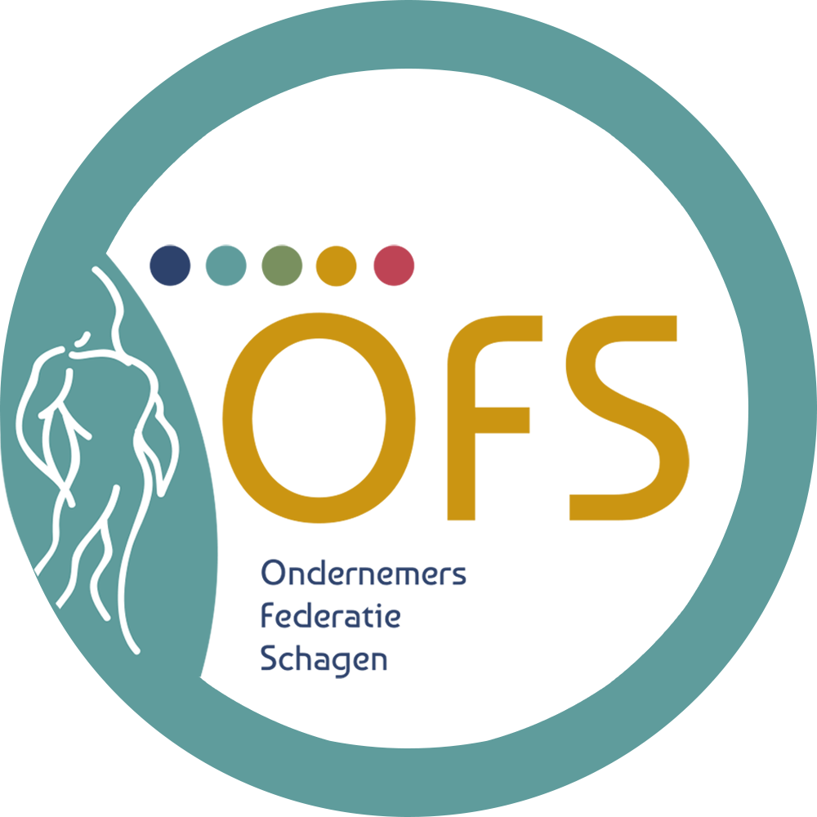
Omdat we het van groot belang vinden dat deze agenda ook aansluit op hetgeen het (georganiseerde) bedrijfsleven belangrijk vindt, vinden we het vanzelfsprekend hier ook in te gaan op de Speerpuntennotitie OFS die door de Ondernemers Federatie Schagen (OFS) is opgesteld. Deze speerpunten zijn:

- Een goed en periodiek overleg tussen bedrijfsleven en gemeente. De functie van de gemeentelijke bedrijfscontactfunctionaris is hierin belangrijk.
- Ruimte voor de ontwikkeling van recreatie en toerisme door de kwaliteiten van de gemeente optimaal te benutten.
- Ruimte voor de ontwikkeling van agribusiness (van agrariër tot zaadveredelingsbedrijf en toeleverancier).
- Een goede en voldoende infrastructuur met speciale aandacht voor de verbindingen over het Noord-Hollands Kanaal.
- Een duidelijke gemeentelijke visie op de bedrijventerreinen in de gemeente.

2. Het economisch DNA van Schagen

Omdat we keuzes willen gaan maken is het belangrijk dat we weten wat ons economisch DNA is. Hoeveel bedrijven hebben we, hoeveel mensen werken er, in welke sectoren zijn ze actief en wat is de bedrijfsgrootte, allemaal aspecten waar we inzicht in willen hebben. Belangrijk is om daarbij een onderscheid te maken tussen stuwende en verzorgende sectoren.

Stuwende sectoren
Dit zijn sectoren met bedrijven die minder afhankelijk zijn van de (omvang van de) lokale bevolking, omdat het afzetgebied (grotendeels) buiten de eigen regio ligt. Als deze sectoren goed presteren dan gaat het ook goed met verzorgende sectoren als de zakelijke en financiële dienstverlening, de logistiek en de detail- en groothandel.

Verzorgende sectoren
Deze sectoren zijn belangrijk voor de stuwende sectoren. Dit zijn namelijk de economische activiteiten die de stuwende sectoren ondersteunen en die hun omzet vooral in de regio realiseren. Zo kan de accountant niet zonder de omzet van het metaalbewerkingsbedrijf, maar valt dit bedrijf niet om wanneer de accountant failliet gaat. Als het dus goed gaat met de stuwende sectoren, gaat het ook goed met de verzorgende sectoren.

Bron: RaboResearch

De stuwende sectoren dragen bij aan de ontwikkeling van de economie van gemeente Schagen. Uit de analyse van de huidige economische structuur van Schagen is een aantal stuwende sectoren te identificeren met daarin succesvolle bedrijven als Koninklijke Vezet, Bejo Zaden, De Nijs, Tebulo Group en Air Spiralo. Schagens stuwende sectoren zijn: industrie, agribusiness en bouw.

Lokale kwaliteit
Uit onderzoek van onder andere het CBS en de KVK blijkt dat bedrijven die in een gemeente gevestigd zijn vaak niet meer uit deze gemeente (willen) vertrekken. Dit heeft vooral te maken met het personeel. Zeker bij kleine bedrijven is de verbondenheid met de huidige plek groot. Het grote aantal startende bedrijven en kleinschalige bedrijven is dan ook een positief gegeven. En mochten bedrijven toch verplaatsen? Dan is de afstand waarover men verplaatst vaak uitermate beperkt. De kans is dan groot dat de medewerkers ‘gewoon’ in de gemeente blijven wonen.

Het aandeel van de stuwende sectoren industrie, agribusiness en bouw in onze gemeente en regio is relatief groot. Deze stuwende bedrijven moeten we dan ook extra koesteren. Zij zijn essentieel gezien hun directe werkgelegenheid. Maar vooral ook vanwege hun effecten op andere bedrijven en de indirecte werkgelegenheid.
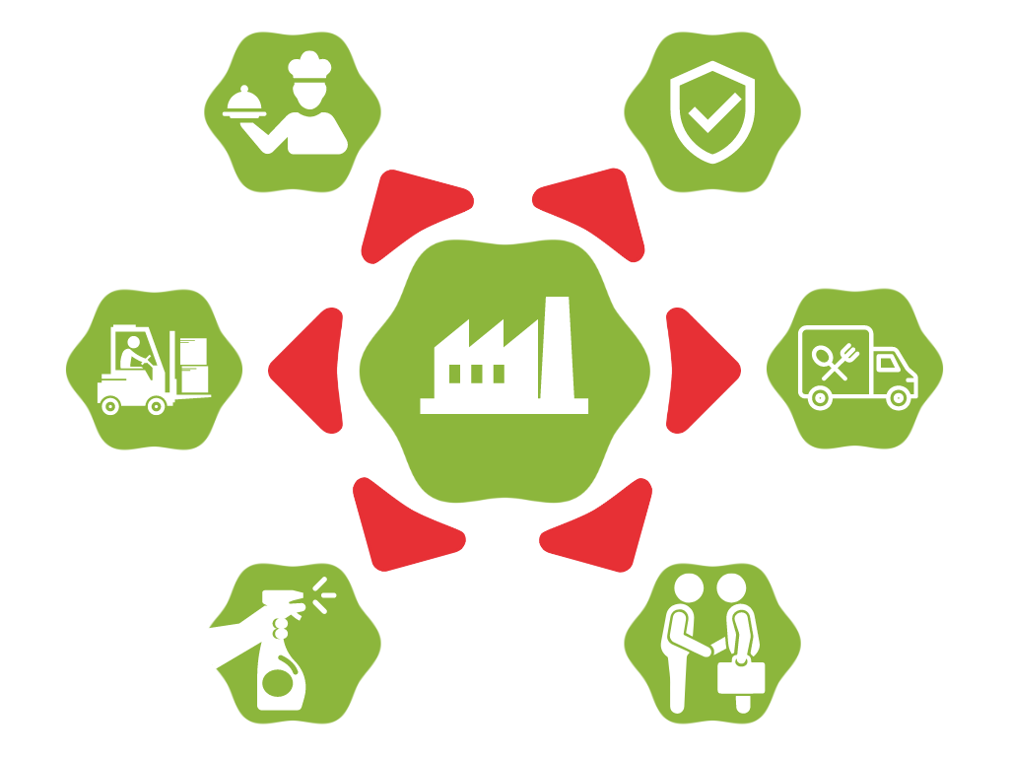
Foto 1: Industrie als stuwende sector
Agribusiness vraagt om een nadere toelichting. Het gaat hier namelijk niet om een sector, maar om het gehele agro-complex. De primaire landbouw is immers nauw verweven met andere delen van de economie. Aan de ene kant is agrarische productie nauwelijks mogelijk zonder toelevering van goederen en diensten zoals veevoer, kunstmest, energie, veterinaire en zakelijke diensten. Aan de andere kant moeten ruwe agrarische producten verwerkt worden en zijn er handel- en distributieactiviteiten nodig om ze bij de verwerkende industrie te krijgen. Omdat deze bedrijven tot de sectoren industrie, handel en logistiek worden gerekend is de economische waarde van het agro-complex als geheel niet of nauwelijks te berekenen.

Aantal bedrijven en banen
Uit het provinciale vestigingenregister blijkt dat er in Schagen in 2021 in totaal 4.833 bedrijven waren gevestigd, waarvan 2.724 eenmanszaken / zzp-ers (56%). Het aantal eenmanszaken is de laatste jaren aanzienlijk toegenomen. Bijna 25% van alle bedrijven heeft meer dan 1 maar minder dan 10 medewerkers in dienst. Ongeveer 0,2% van alle vestigingen valt onder het grootbedrijf en heeft meer dan 250 medewerkers.

Tabel 1: Statistieken aantal bedrijven en banen in Schagen
Bedrijfsomvang | Aantal banen | Aantal bedrijven
Eenmanszaak | 2.724 | 2.724
Microbedrijf (1 – 10 wp*) | 4.174 | 1.164
Kleinbedrijf (10 – 50 wp) | 4.155 | 218
Middelgrootbedrijf (50 – 250 wp) | 2.203 | 23
Grootbedrijf (> 250 wp) | 4.790 | 10
Geen fulltime banen (< 12 uur per week) | nvt | 694
Totaal | 18.046 | 4.833
Bron: provinciaal vestigingenregister 2022
* wp = werkzame personen

In totaal zijn deze bedrijven goed voor 18.046 banen. Wat opvalt is dat het grootbedrijf hier een grote rol speelt. Hier werkt namelijk bijna 27% van alle medewerkers. Bij de bedrijven met meer dan 1 maar minder dan 10 medewerkers werkt bijna een kwart (23%). Eenzelfde percentage (23%) werkt bij bedrijven met tussen de 10 en 50 medewerkers. Het grote aantal eenmanszaken / zzp-ers is goed voor ‘slechts’ 15% van alle banen.

Wel moet hier worden opgemerkt dat veel bedrijven, vooral binnen de agribusiness, gebruik maken van de inzet van seizoenarbeiders. Deze zijn echter slechts gedeeltelijk opgenomen in de gegevens zoals die worden verzameld in het kader van het provinciaal vestigingenregister.

De meeste bedrijven zijn actief in de sectoren bouw (31%) en zakelijke dienstverlening (21%), gevolgd door overige dienstverlening, landbouw en detailhandel met ieder zo’n 10%. Op zich niet zo verwonderlijk omdat verhoudingsgewijs veel zzp-ers werkzaam zijn in de zakelijke dienstverlening en de bouw.

Tabel 2: Statistieken sectoren aantal banen en bedrijven
Sector | Aantal banen | Aantal bedrijven
Bouw | 1.969 | 1.509
Detailhandel | 1.234 | 459
Financiële dienstverlening | 177 | 50
Groothandel | 1.470 | 315
Horeca en R&T | 876 | 222
ICT | 166 | 151
Industrie en nutsbedrijven | 3.259 | 234
Landbouw en visserij | 1.240 | 436
Onderwijs | 1.203 | 218
Openbaar bestuur | 519 | 5
Overige dienstverlening | 1.329 | 479
Vervoer en opslag | 328 | 95
Zakelijke dienstverlening | 2.694 | 1.011
Zorg | 2.217 | 404
Totaal | 18.046 | 4.833
Bron: provinciaal vestigingenregister 2022

Het is gezien de bedrijfsgrootte van deze bedrijven niet verwonderlijk dat de meeste banen vallen binnen de sector industrie, namelijk 18%. Hierna volgen de sector zakelijke dienstverlening met 15%, de zorg met 12% en de bouw met 11%.

Specifieke USP’s:
Als je keuzes wilt maken moet je naast goed inzicht in je eigen DNA, ook inzicht hebben in je economische Unique Selling Points (USP’s). Dit betekent lang niet altijd dat de meeste bedrijven of de meeste werkgelegenheid hieraan te relateren valt, maar het zijn wel groeibriljantjes die de economische ontwikkeling kunnen versterken en kansen bieden.

1 - Seed Valley: uniek ecosysteem
Seed Valley is een groep bedrijven in Noord-Holland Noord die samen het wereldwijde centrum van plantenveredelings- en zaadtechnologie vormen. Nederland is hierin toonaangevend. Tientallen bedrijven werken dagelijks aan de ontwikkeling van nieuwe groenten- en bloemenrassen. Het ecosysteem bestaat uit verschillende typen bedrijven:
- veredelingsbedrijven die nieuwe groente- en bloemenrassen ontwikkelen;
- zaadtechnologiebedrijven die de kwaliteit van zaden verbeteren nadat ze geproduceerd zijn;
- plantenkwekerijen die jonge planten leveren aan telers en opkweekdiensten bieden voor zaad- en veredelingsbedrijven;
- zaadhandel bedrijven die zaden importeren en exporteren over de hele wereld;
- onderzoeksfaciliteiten die laboratorium en onderzoeksdiensten bieden voor telers en zaad- en veredelingsbedrijven;
- toeleveranciers gericht op zaadbedrijven zoals machinebouwers, installatietechniek bedrijven en robotica leveranciers.

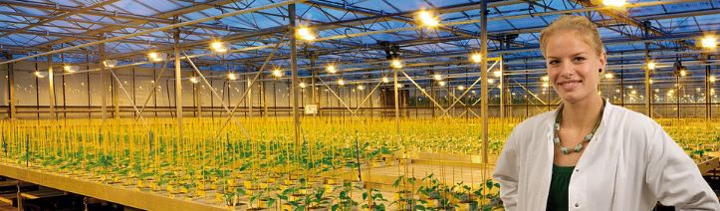
Foto 2: Seed Valley
Samen vormen zij hét kenniscentrum als het gaat over plantveredeling en zaadtechnologie. Hier worden gewassen ontwikkeld die onder andere een hogere opbrengst geven, resistent zijn tegen ziektes of lekkerder smaken. En met zo min mogelijk gebruik van ruimte, energie en water. In Nederland werken er ruim 3.500 medewerkers in Seed Valley. Dit zijn medewerkers van alle opleidingsniveaus en uit diverse vakgebieden: van onderzoek & verdeling tot verkoop en van HR tot productie.

Om aan toekomstige ruimtelijke wensen van de Seed Valley bedrijven tegemoet te kunnen komen zijn in de provinciale ruimtelijke verordening 2022 specifieke gebieden aangewezen onder de noemer “Zaadveredelingsconcentratiegebieden”. Deze gebieden zijn vervolgens in bestemmingsplannen gereserveerd voor het faciliteren van deze bedrijven. Om deze bedrijven ook op ander thema’s te kunnen (blijven) ondersteunen is regionale samenwerking essentieel. Dit geldt ook voor de betrokkenheid van de provincie.

2 - Energy & Health Campus: uniek ecosysteem
In Petten ligt de Energy & Health Campus. Op dit bedrijventerrein, dat 70 hectare beslaat, vinden reeds vanaf de jaren ‘60 onderzoeks- en bedrijfsactiviteiten plaats. In deze zogenoemde ‘open innovatiecampus’ werken ruim 1.600 gespecialiseerde medewerkers van verschillende bedrijven en organisaties, zoals TNO, NRG, Curium, Joint Research Centre (JRC) van de Europese Commissie en (in de nabije toekomst) PALLAS, aan nieuwe technologieën en slimme toepassingen op het gebied van duurzame energie en nucleaire geneeskunde. “Deze toekomstbestendige werkplek heeft alles in zich om verder uit te groeien naar een levendige open innovatiecampus met een grote aantrekkingskracht op bedrijven, onderzoeksinstellingen en toptalent op het gebied van duurzame energiesystemen en de gezondheidszorg”, aldus de EHC-website. De gemeente is trots op deze ontwikkeling met regionale en nationale meerwaarde en ondersteunt EHC waar mogelijk.

Deze grote aantrekkingskracht blijkt onder andere uit:
- het recent geopende TNO Solar Lab. Dit project is belangrijk voor onderzoek naar duurzame energie en innovaties op het gebied van zonne-energie. Denk aan de volgende generatie Hoogrendement-zonnestroomsystemen, voor nieuwe toepassingen op land en water, in de gebouwde omgeving, de infrastructuur en voer- en vaartuigen;
- of aan de komst van het FIELD-LAB dat een ontwikkelingsfaciliteit is voor nieuwe nucleaire medicijnen gericht op de behandeling van kanker;
- of het recent geopende Nuclear Health Centre van PALLAS waar op grote schaal bestraalde grondstoffen (medische isotopen) tot halfproduct (radiochemicaliën) en geneesmiddelen (radiofarmaka) worden verwerkt en verpakt;
- en op termijn de PALLAS-reactor. PALLAS is de nieuwe medische isotopenreactor die de verouderde Hoge Flux Reactor gaat vervangen. Door de komst van de PALLAS-reactor kan Nederland de komende 50 jaar miljoenen mensen blijven helpen. PALLAS start in de toekomst met de productie van isotopen voor diagnose en therapie, en met (medisch) nucleair onderzoek.

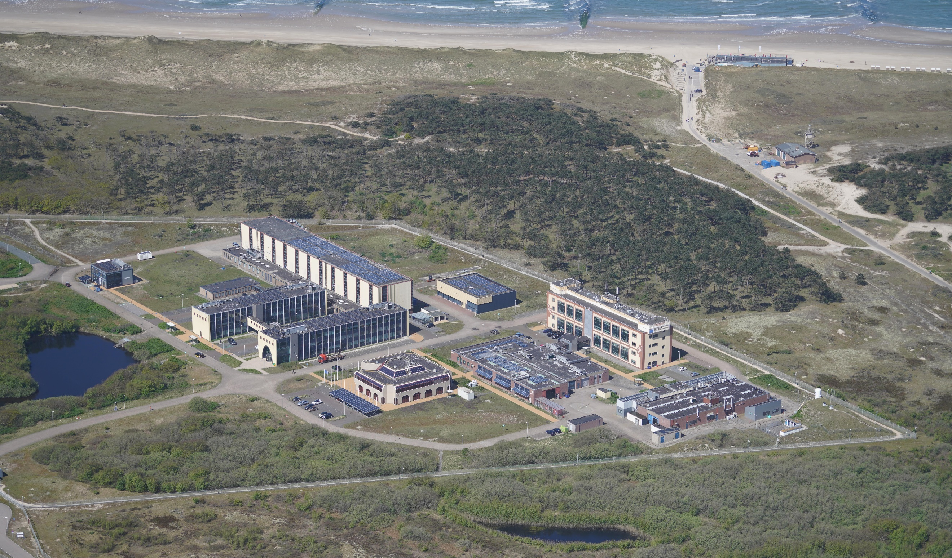
Foto 3: Energy & Health Campus van bovenaf

3 - Toerisme en recreatie
Schagen is een aantrekkelijke gemeente voor toerisme en recreatie. Dit draagt positief bij aan diverse economische sectoren zoals de dienstverlening en horeca. Het levert werkgelegenheid op, maar het is ook goed voor de levendigheid en leefbaarheid van alle kernen in de gemeente. Met name door de aanwezigheid van pareltjes als de Noordzeekust, de Westfriese Folklore in Schagen, de stad Alkmaar en de historische stedendriehoek in West-Friesland verwelkomt de regio jaarlijks miljoenen bezoekers. Ook heeft de regio het grootste aaneengesloten bloembollenareaal van Europa dat jaarlijks veel nationale en internationale toeristen trekt. De mogelijkheden voor recreatie van de eigen inwoners, Nederlanders van buiten de regio maar zeker ook toeristen van buiten ons land (m.n. Duitsland en België), zijn zeer divers.

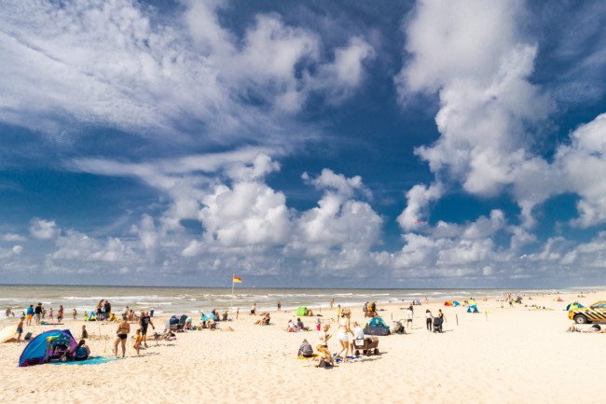
Foto 4: De Noordzeekust trekt altijd veel bezoekers
De Kop van Noord-Holland geeft in haar samenwerkingsagenda aan dat recreatie en toerisme een belangrijke economische pijler is. Alle reden voor de regio om de provinciale “Visie recreatie en toerisme 2030” en de “Gebiedsanalyse Bewuste Bestemming NHN” uit te gaan werken in een “Recreatie en Toerisme agenda voor De Kop”. De gemeente Schagen zal hierin haar unieke positie moeten duiden. Hiervoor is het hebben van een eigen gemeentelijke toeristisch-recreatieve visie onontbeerlijk.

4 - Marktstad Schagen: belangrijk onderdeel vestigingsklimaat
Doordat toeristen en recreanten onze regio bezoeken is er een verhoogd voorzieningenniveau waar ook onze inwoners en ondernemers van profiteren. Door het brede aanbod aan winkels en horeca en de combinatie met de weekmarkt, de vele karakteristieke gebouwen en monumenten en de diversiteit aan evenementen die worden georganiseerd, vervult de kern Schagen overduidelijk een regionale centrumfunctie.
Om er voor te zorgen dat Schagen als aantrekkelijke binnenstad blijft floreren, hebben verschillende partijen zich verenigd, zoals in de Winkeliersvereniging Schagen, de Winkeliersvereniging Makado en de Stichting Evenementen Schagen. Het uiteindelijke doel van al deze partijen is om de binnenstad economisch te versterken, zodat ondernemers zich kunnen ontwikkelen, het investeringsklimaat versterkt wordt en dat bezoekers de kern aantrekkelijk vinden, vaker een bezoek brengen en hier langer verblijven. In het coalitieakkoord is in dit kader nadrukkelijk het belang van het “Gouden Rondje” Nieuwstraat, Makado, Gedempte Gracht en Markt genoemd dat primair gericht is op winkelend publiek en op horecabezoekers.
Uiteraard word hier ook nadrukkelijk de andere kernen van de gemeente bij betrokken. Het gaat immers om het totale aanbod aan winkels, horeca en evenementen dat de gemeente aantrekkelijk maakt voor inwoners, bezoekers en bedrijven.

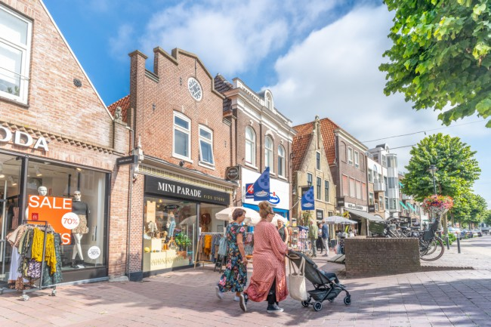
Foto 5: Winkelstraat in het centrum van Schagen
Duidelijk is enerzijds dat het online-shoppen door zal zetten, maar anderzijds dat fysieke winkels hun aantrekkingskracht behouden. Dit is en blijft van grote invloed op de aard en omvang van het winkelaanbod in onze gemeente en met name in de kern Schagen. De binnenstad van de kern Schagen heeft voldoende potentie om zich als aantrekkelijk verblijfsgebied te profileren en zich als ‘complete binnenstad’ aan te bieden. Om de mogelijkheden om de kwaliteit van het winkelgebied te verbeteren en zo de binnenstad aantrekkelijker te maken als verblijfsgebied, inzichtelijk te maken, wordt, samen met de ondernemers, een (integrale) centrumvisie opgesteld.

3. Kwaliteit vestigingsklimaat

De kwaliteit van het vestigingsklimaat wordt bepaald door vele aspecten. Deze aspecten zijn, mede naar aanleiding van de gesprekken met de ondernemers, geclusterd in de volgende thema’s:

Netwerkcongestie
Het elektriciteitsnet is op steeds meer plaatsen in Nederland, waaronder ook onze regio en gemeente, overbelast. Door de energietransitie en de economische groei wordt steeds meer transportcapaciteit gevraagd van het netwerk. Netwerkcongestie houdt in dat er onvoldoende capaciteit beschikbaar is. Zeker als er in een regio meerdere grote producenten van duurzame energie op het net willen, levert dat het risico op van overbelasting. Daarnaast speelt het omgekeerde probleem waardoor de snel groeiende vraag naar datacentra en de elektrificatie van de industrie de netbeheerders niet snel genoeg het net kunnen verzwaren om te voldoen aan alle vraag die er is.

De netbeheerders zijn bezig om het netwerk te verzwaren en uit te breiden, maar dit duurt helaas meerdere jaren. Dit heeft tot gevolg dat zij, tot de verzwaring is gerealiseerd, niet in staat zijn om te voldoen aan alle nieuwe aanvragen voor een verhoging van de transportcapaciteit en dat deze aanvragers dus op een wachtlijst komen te staan. Voordat een bedrijf een nieuw bedrijfspand kan gaan bouwen, het huidige bedrijfspand kan gaan verbouwen of de bestaande aansluiting kan verzwaren, moet op dit moment goed gecontroleerd worden of er op de gekozen locatie ruimte op het net is voor afname van elektriciteit.

De ondernemers geven aan dat netwerkcongestie het grootste probleem is dat momenteel speelt in onze gemeente. Het heeft, niet alleen nu maar ook in de komende jaren, uitermate grote gevolgen voor de bestaande bedrijven en voor bedrijven die zich willen vestigen. Alle reden voor partijen als gemeente, regio, provincie, Ontwikkelingsbedrijf en OFS om de krachten te bundelen en de netbeheerders niet alleen tot spoed te manen, maar ook om druk uit te oefenen om meer prioriteit te krijgen.

Daarnaast is het zaak om op zoek te gaan naar alternatieven. In verschillende provincies lopen op dit moment meerdere pilots betreffende het opzetten van zogenoemde Smart Energy Hubs. Een Smart Energy Hub legt de verbinding tussen de vraag (de bedrijven, bedrijfsprocessen en de vraag naar duurzame mobiliteit) en de opwekking van duurzame energie (windenergie en zonne-energie) binnen een gebied, zodat de belasting van het elektriciteitsnetwerk zo laag mogelijk is. Dit moet het mogelijk maken dat bedrijven kunnen groeien, verder kunnen verduurzamen en we minder afhankelijk zijn van de planning ten aanzien van het versterken van het netwerk.

Bereikbaarheid
Voor het bedrijfsleven is een goede bereikbaarheid essentieel. De regio wordt ontsloten via de A9 en de A7. Daarnaast is er een netwerk van provinciale wegen die de regio in oost westelijke en noord zuidelijke richting ontsluit. Door de ontwikkeling van de regio neemt de congestie op vooral het onderliggende wegennet toe. Zoals ook aangegeven door de OFS, in haar speerpuntennotitie, moeten vooral de N9, de N245 en de N248 worden verbeterd. Ook het OV-netwerk moet worden verbeterd. Vooral fijnmaziger en beter op elkaar afgestemd. Dit specifiek om de onderlinge verbinding tussen de kernen en de regionale bereikbaarheid van de gemeente te verbeteren.

De digitale infrastructuur wordt steeds belangrijker. Een goed, snel en stabiel internet is essentieel.

In de ‘Werkagenda Mobiliteit Kop van Noord-Holland 2022-2024’ wordt ingezet op “het realiseren van een leefbaar, veilig, slim, schoon en duurzaam mobiliteitsnetwerk met fijnmazige interne en robuuste verbindingen met de regio”. Door de groei van het aantal woningen en van het aantal banen zal de druk op het wegennet toenemen. Het nemen van verkeersmaatregelen is dan ook noodzakelijk. Ingezet wordt op Verminder, Verbeter en Verander.

Verminder:
Voorkomen van de groei van mobiliteit door minder te reizen, door slimme ruimtelijke ordening en het verminderen van piekdrukte.

Verbeter:
Beter benutten van beschikbare netwerken, het verduurzamen van voertuigen en het verbeteren van de verkeersveiligheid.

Verander:
Inzetten op een verschuiving van gebruik van vervoerswijzen richting duurzame vervoerswijzen. Naast de autobereikbaarheid worden de bereikbaarheid met het OV en via snelle fietsverbindingen, mede door de snelle groei van het aantal e-bikes, steeds belangrijker.
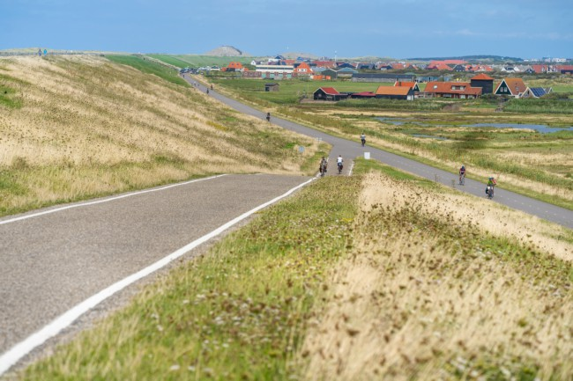
Foto 6: Fietsers op de Hondsbossche zeewering

Voor de bedrijven is en blijft vooral de bereikbaarheid per auto en vrachtwagen belangrijk. De noodzakelijke investeringen laten naar de mening van de ondernemers veel te lang op zich wachten. Het gaat zowel om de noord-zuid als de oost-west verbindingen, en dan vooral het opwaarderen van de N9, de N245 en de N248, en het uitbreiden en opwaarderen van de verbindingen over het Noord-Hollands Kanaal.

Naast de fysieke bereikbaarheid wordt de digitale bereikbaarheid steeds belangrijker voor bedrijven en inwoners. Het kunnen beschikken over snel en vooral betrouwbaar/stabiel internet wordt van doorslaggevend belang. Gezien de voortgaande digitalisering wordt de aanwezigheid van glasvezel steeds belangrijker. Hier wordt in de gemeente Schagen hard aan gewerkt. Een groot deel van de gemeente is reeds voorzien van glasvezel, de rest volgt op niet al te lange termijn. En op regionaal niveau wordt gewerkt aan het realiseren van een 5G netwerk.

Ruimte
Op dit moment zijn in de gemeente Schagen niet of nauwelijks nog nieuwe bedrijfskavels op bedrijventerreinen te koop. Hierdoor wordt de economische groei belemmerd. Reeds gevestigde bedrijven kunnen hierdoor niet uitbreiden of verplaatsen en nieuwe bedrijven kunnen zich niet vestigen. In Schagen is niet of nauwelijks sprake van structurele leegstand (langer dan 3 jaar). En het beperkte (incidentele) aanbod aan bedrijfsruimten betreft voornamelijk kleinschalige bedrijfs- of kantoorunits in bestaande grootschaligere bedrijfspanden.

Zoals opgenomen in de provinciale verordening is in 2022 een regionaal convenant werklocaties afgesloten. In dit convenant wordt voor wat betreft de gemeente Schagen aangegeven dat wordt ingezet op het uitbreiden van bestaande werklocaties om de vraag van bedrijven die lokaal geworteld zijn, te kunnen faciliteren. Gezien het overige aanbod in de regio zal de gemeente een goede onderbouwing in het kader van de Ladder voor Duurzame Verstedelijking moeten op stellen. Als eerste stap moet de concrete behoefte van de lokale bedrijven worden geïnventariseerd.

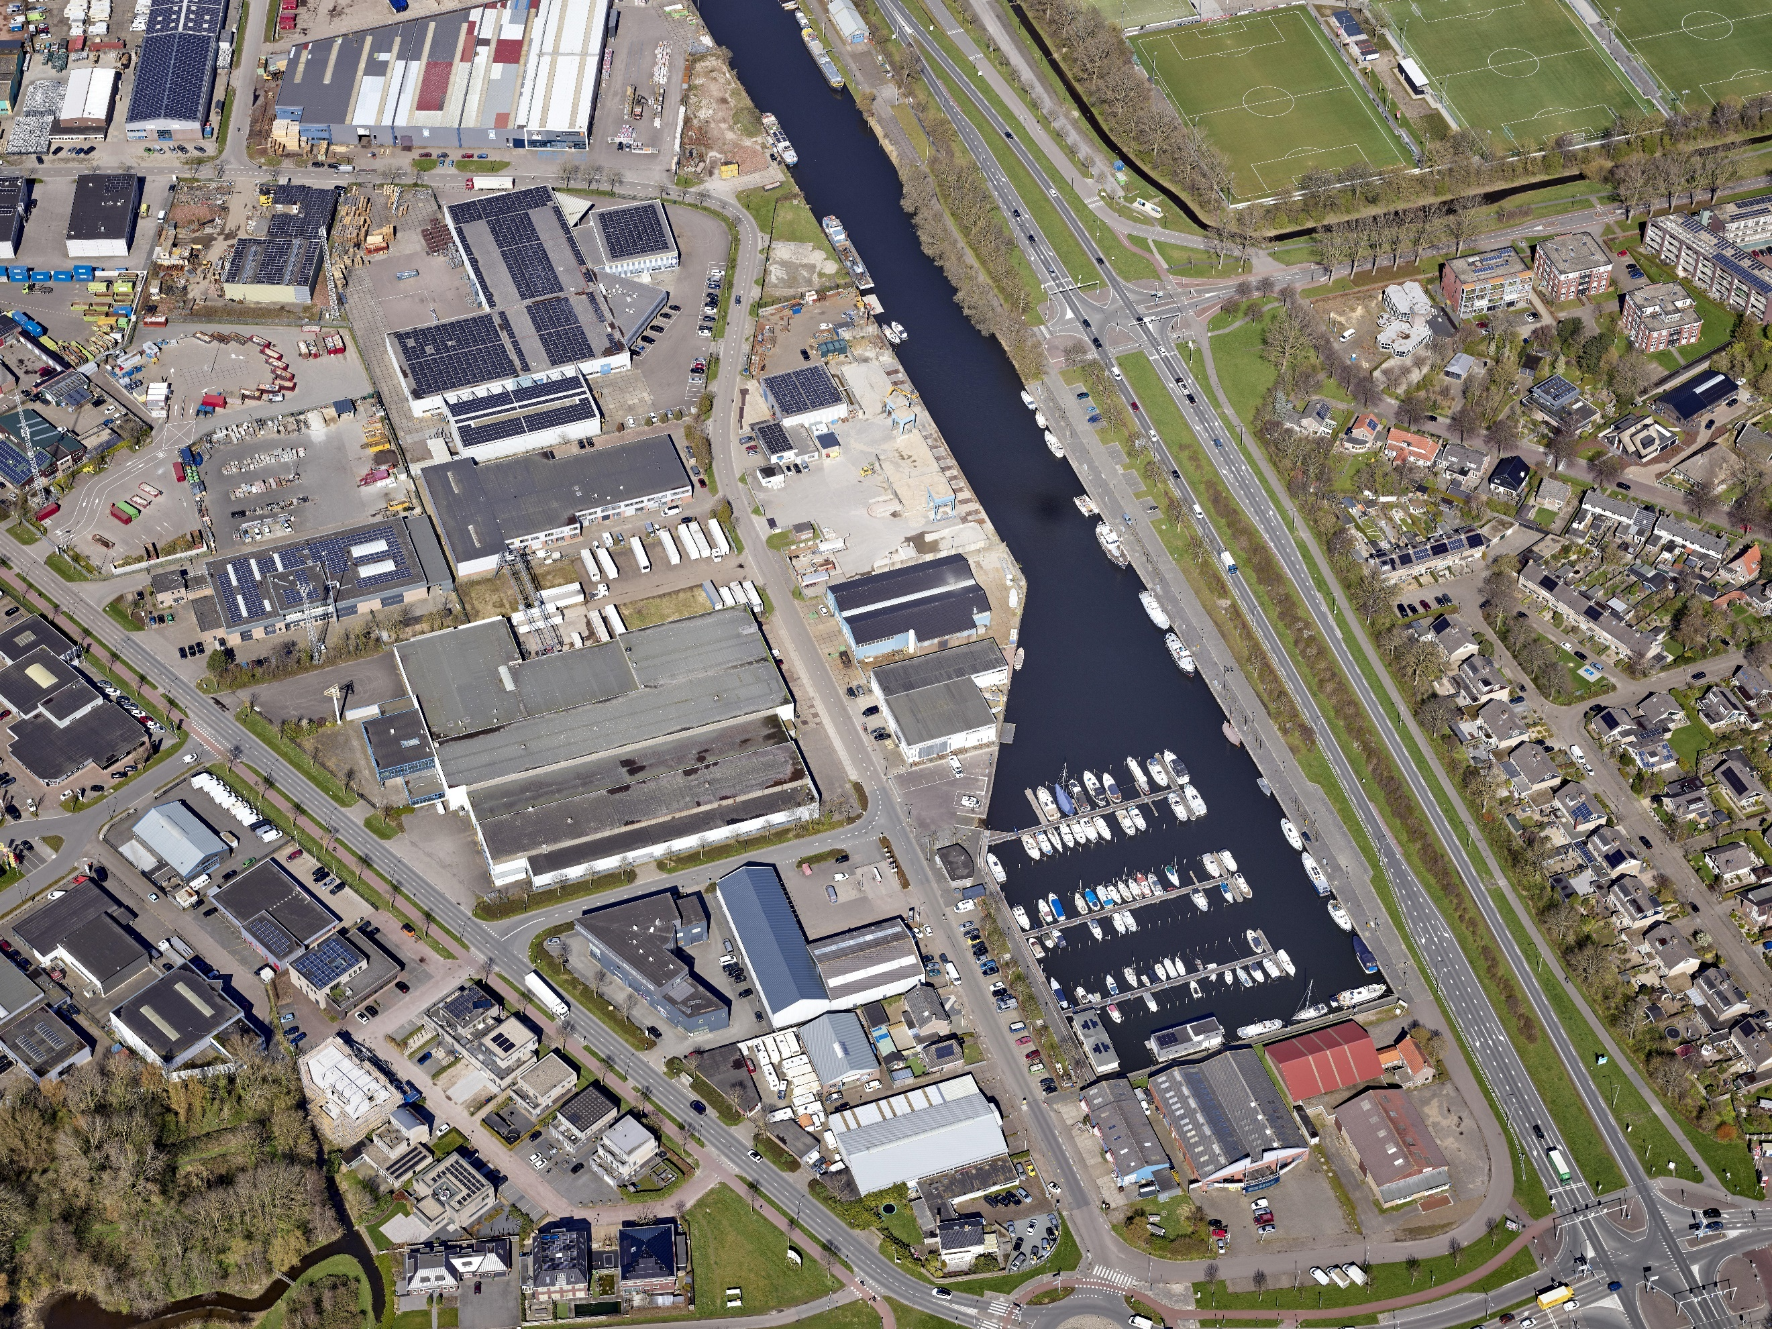
Foto 7: Bedrijventerrein Lagedijk van bovenaf gezien

De kwaliteit van onze bedrijventerreinen moet passen bij de wensen van de ondernemers en aansluiten op maatschappelijke uitdagingen zoals de energietransitie en klimaatadaptatie. Het is belangrijk dat we aansluiten op het initiatief van de provincie om in te zetten op het realiseren van toekomstbestendige bedrijventerreinen. Dit geldt voor nieuwe bedrijventerreinen maar zeker ook voor bestaande terreinen.

Gezien de aanzienlijke toename van het aantal eenmanszaken / zzp-ers en kleine bedrijfjes, zijn ook zogenoemde informele werklocaties van belang. Denk aan de mogelijkheden van het gebruik van leegstaande gebouwen als (solitaire) bedrijfspanden, winkels, scholen, vrijkomende agrarische bebouwing (VAB’s), enzovoort en het hebben van een bedrijf aan huis. We moeten als gemeente bekijken of we hier in onze bestemmingsplannen meer rekening mee (kunnen) houden, zonder dat dit leidt tot overlast in de omgeving.

Arbeidsmarkt
In de ‘Regionale arbeidsmarktagenda Noord-Holland Noord 2019 - 2025’ wordt ingezet op een krachtige arbeidsmarkt waarin iedereen in staat wordt gesteld om te werken. De beroepsbevolking van Schagen bedraagt circa 25.000 personen. Hiervan is bijna 30% laag opgeleid, zo’n 45% beschikt over een midden opleidingsniveau en bijna 30% heeft een hoog opleidingsniveau. Het werkloosheidspercentage is relatief laag: 2,8% (Bron: CBS 2022). Veel bedrijven, vooral in de agribusiness, maken gebruik van de inzet van seizoenarbeiders. Verwachting is dat dit groeit, vooral ook in andere sectoren zoals zorg, R&T, bouw

Bedrijven ondervinden veel problemen bij het vinden van voldoende personeel. Door veel bedrijven wordt samengewerkt met de in de regio gevestigde onderwijsinstellingen, vooral in de vorm van stages. Hiermee worden goede resultaten geboekt omdat de leerlingen/ studenten vaak in de regio geboren en getogen zijn en graag in de regio willen blijven wonen en ook werken. Gezien de krapte op de arbeidsmarkt wordt steeds vaker een nieuwe medewerker op basis van het opleidingsniveau (veelal MBO-3 en 4 en HBO) en de ‘social skills’ aangetrokken en worden de meer specifieke vaardigheden ‘aangeleerd’ binnen het bedrijf. Door de krapte op de arbeidsmarkt zal dit waarschijnlijk eerder toe- dan afnemen.

De aansluiting met de onderwijsvoorzieningen is hierbij belangrijk. En dan gaat het om zowel de opleidingsniveaus als de opleidingsrichtingen die worden aangeboden. In de regio zijn meerdere onderwijsinstellingen gevestigd die MBO opleidingen aanbieden. In de gemeente Schagen gaat het om een vestiging van Vonk (ontstaan na een fusie tussen Clusius College en ROC Kop van Noord-Holland) die onder andere opleidingsrichtingen als Agribusiness, ICT Ontwikkeling en Support, Motortechniek en Logistiek, Techniek en Bouw en Toerisme en Recreatie aanbiedt. En met het Regius College sluit ook het voortgezet onderwijs zo goed mogelijk aan op de vraag naar flexibelere vormen van onderwijs. Denk aan de wens om individuele talenten van leerlingen aan te boren en te ontwikkelen, het benutten van de mogelijkheden van ICT, de noodzaak om in te spelen op de snel veranderende (flexibiliserende) arbeidsmarkt en om 21ste-eeuwse vaardigheden een centrale plek te geven in het onderwijs.

Vanuit de regionale samenwerkingsagenda “Samen op Kop” wordt via de sectorplannen techniek, agribusiness, recreatie (met name horeca) en zorg gewerkt aan projecten met bedrijfsleven en onderwijs om vraag en aanbod op elkaar af te stemmen. Het regionale platform Op Kop helpt onderwijsinstellingen met het werven van studenten en organisaties bij het vinden van geschikt personeel. Dat gebeurt onder meer aan de hand van een grootschalige promotiecampagne in en buiten de regio. Bedrijven en onderwijsinstellingen kunnen gratis meedoen op het platform.

Woon- en leefklimaat
De kern Schagen heeft een regionale functie voor voorzieningen, evenementen, werkgelegenheid en de meer stedelijke woonmilieus. Een goed voorbeeld hiervan is de vestiging van de Noordwest Ziekenhuisgroep en de aanwezige onderwijsinstellingen. Maar ook de levendige historische binnenstad met haar monumenten, het uitgebreide winkel- en horeca aanbod en de weekmarkt hebben een grote aantrekkingskracht.

Zeker in de huidige tijd is het woonklimaat, inclusief het beschikbare aanbod en de betaalbaarheid van woningen, steeds belangrijker. In de omgevingsvisie geeft de gemeente Schagen aan dat we een gemeente willen zijn die inspeelt op de groeiende behoefte aan woningen die passen bij de vraag en bijdragen aan sterke kernen. Er zullen dan ook fors meer woningen gebouwd gaan worden voor zowel onze inwoners als voor het personeel van bedrijven. Per project wordt er nadrukkelijk gekeken wat voor type woning er past en voor welke bewoners.

Gezien alle problemen die zich voordoen en die van invloed zijn op de woningbouw-productie zal deze problematiek niet op korte termijn opgelost zijn.

4. Trends en ontwikkelingen

De economie staat nooit stil. Constant doen zich nieuwe ontwikkelingen voor waar bedrijven op in (moeten) spelen. Denk alleen al aan de voortgaande digitalisering, automatisering, robotisering. Maar ook maatschappelijke ontwikkelingen hebben invloed op onze economie en onze bedrijven. De publieke opinie, maatschappelijk draagvlak, en ook de overgang van een lineaire naar een circulaire economie, de energietransitie en de klimaatadaptatie.

Afname gemiddelde bedrijfsomvang
Al vele jaren neemt het gemiddeld aantal medewerkers per bedrijf af. Deze ontwikkeling doet zich voor in alle sectoren en heeft nadrukkelijk ook een ruimtelijke component. Veel van deze kleinschalige bedrijven vallen in lagere milieucategorieën waardoor de noodzaak om zich op een bedrijventerrein te vestigen minder aanwezig is. De afname van het aantal medewerkers leidt lang niet altijd tot een afname van het aantal vierkante meters bedrijfsruimte. In de logistiek en in delen van de industrie zien we juist een aanzienlijke toename van het aantal vierkante meters.

Groei aantal starters
Het aantal startende bedrijven groeit al jaren gestaag. De ‘overlevingskans’ van deze bedrijven ligt landelijk al decennia op hetzelfde niveau: vijfeneenhalf jaar na de start is circa de helft nog actief (Bron: KVK). Binnen het aantal starters neemt het aantal eenmanszaken / zzp-ers in rap tempo toe. Naar schatting telt inmiddels ruim twee derde van alle bedrijven in Nederland slechts 1 werkzame persoon. En deze ontwikkeling doet zich voor in alle sectoren.

Ontwikkelingen
Binnen de economie zijn er een aantal ontwikkelingen die grote effecten hebben op de locatiekeuze van bedrijven en het economisch perspectief voor regio’s en gemeenten. We onderscheiden vijf trends:
- Circulaire economie
- Smart Industry
- Open innovatie
- Automatisering en robotisering
- Smart Logistics

Circulaire economie is een economisch systeem, dat is gericht op maximaal hergebruik van producten en grondstoffen waarbij waarde vernietiging wordt geminimaliseerd: van verbruik naar gebruik en van lineaire naar circulaire processen.
Voor bedrijven wordt het steeds aantrekkelijker om dicht bij elkaar te zitten en/of dicht bij de herkomst van grote reststromen en afnemers. Meer ruimtevraag wordt dan ook verwacht vanuit de industrie (recycling, nieuwe grootschalige productie) en logistiek (transport reststromen).

Het in Sint Maartensbrug gevestigde bedrijf C-Designs ontwerpt met name duurzame bedrijfs- en sportkleding. De collectie wordt circulair ontworpen, zonder dat daar extra grondstoffen voor nodig zijn. Voor de stoffen wordt organisch katoen gebruikt en gerecycleerd polyester. Bij het ontwikkelen van de collectie is het waterverbruik en CO-2 uitstoot teruggedrongen en energie bespaard. Voor de verpakking is gekozen voor een composteerbare polybag.

Smart Industry gaat om de koppeling van automatisering en gegevensuitwisseling aan industriële productie via slimme sensoren, big data en ‘the internet of things’. Er is sprake van een duidelijke meerwaarde in fysieke clustering van partijen in de keten, om zo faciliteiten en kennis te delen.

ZTI Smart Machines, gevestigd in Tuitjenhorn, ontwikkelt en produceert machines, die wereldwijd worden gebruikt en worden gezien als uniek, innovatief en duurzaam. Het bedrijf speelt een rol in de ontwikkeling van het automatiseren van productieketens. Hun meest bekende producten zijn de mangoschilmachines en diverse fruitpeelers en -slicers.
Het bedrijf is aangesloten bij TechValley, een samenwerkingsverband dat is ontstaan op initiatief van ruim 35 Noord-Hollandse machinebouwers, Koninklijke Metaalunie en FME.

Open innovatie wordt gezien als een kernelement in de versnelling van innovatie en als een cruciale vestigingsvoorwaarde en overlevingsstrategie voor kennisintensieve bedrijfssectoren, zoals de high-tech maakindustrie. Bedrijven werken in een cluster samen, inclusief onderwijs- en onderzoeksinstellingen, om te blijven innoveren en concurreren.

De Energy & Health Campus in Petten moet uitgroeien tot een open innovatiecampus met een grote aantrekkingskracht op bedrijven, onderzoeksinstellingen en toptalent op het gebied van duurzame energiesystemen en de gezondheidszorg.

Automatisering en robotisering: in de industrie en de logistiek zien we robots steeds meer (routinematige) werkzaamheden overnemen en worden processen geautomatiseerd. Het gaat al lang niet meer alleen om de grote bedrijven, maar in toenemende mate gaan ook mkb-bedrijven mee in deze ontwikkeling.

Tebulo Industrial Robotics, gevestigd in Warmenhuizen, is toonaangevend in het optimaliseren van industriële installaties met zeer efficiënte, geïntegreerde systemen. Het bedrijf heeft overal ter wereld productie-, verkoop- en ondersteuningscentra voor robotica. Vanuit deze locaties kan Tebulo de beschikbaarheid, respons- en levertijden optimaliseren.

Smart Logistics is de overkoepelende term voor de veelheid aan ontwikkelingen die de logistiek beïnvloeden. De logistiek groeit vooral door trends als de groeiende (smart) industry en de e-commerce. De logistiek wordt steeds slimmer, bijvoorbeeld door big data te koppelen aan logistiek en door in te spelen op veranderingen in de supply chain.

Het in Schagen gevestigde bedrijf Air Spiralo Group is een toonaangevende producent in de Europese ventilatie-industrie. Veel aandacht wordt geschonken aan efficiënte orderuitwisseling en een gestroomlijnd logistiek proces. Om snel en accuraat te kunnen leveren, wordt gewerkt met diverse elektronische communicatieprotocollen. Doordat deze protocollen volledige artikelinformatie bevatten, kunnen de juiste bestellingen foutloos en snel worden verwerkt.

Economische ecosystemen
Bovenstaande ontwikkelingen versnellen het belang aan clustervorming. Essentieel voor de economische ontwikkeling is de kracht en de samenhang van het ecosysteem. Een ecosysteem wordt gevormd door bedrijven en dan vooral bedrijven die deel uitmaken van dezelfde keten. Maar ook kennis- en onderwijsinstellingen en de overheid zijn een onlosmakelijk onderdeel van zo’n ecosysteem. De synergie die hierdoor ontstaat bevordert de onderlinge samenwerking en afstemming en stimuleert kennisuitwisseling en innovaties.

Klimaatverandering, duurzaamheid en energietransitie
Het economische landschap wordt steeds meer beïnvloed door duurzaamheids-doelstellingen. Denk alleen al aan de voorgestelde maatregelen in het kader van het klimaatakkoord. Ook bedrijven komen voor strategische vragen te staan. Waar komt de nieuwe vraag vandaan? Hoe maken ze hun supply chain minder kwetsbaar? Hoe kunnen ze de afhankelijkheid van (fossiele) grondstoffen verlagen?

Tevens zijn er nieuwe kansen voor groene groei. Veel groene technologieën staan op het punt om concurrerende alternatieven te vormen voor fossiele brandstoffen. Het gegeven dat de ontwikkeling van waterstof in Noord-Holland de Europese status van Hydrogen Valley heeft verkregen, biedt ook voor Schagen kansen. Het Faraday Lab van TNO op de Energy & Health Campus in Petten is immers Europa’s grootste waterstof onderzoeksfaciliteit. Verder komen er steeds meer mogelijkheden om grondstoffen terug te winnen en opnieuw in te zetten in productieprocessen (circulariteit).

5. Gemeentelijke ambitie

De ambitie van de gemeente is gericht op het realiseren van een robuuste, innovatieve en duurzame economische ontwikkeling die toekomstbestendig is.

Onze economie moet ook een grotere rol gaan vervullen bij diverse maatschappelijke opgaven. Denk aan de klimaatadaptatie en meer specifiek de energietransitie waar in de Regionale Energie Strategie onze regionale ambitie - duidelijk is uitgewerkt. Maar we willen ook een inclusieve maatschappij zijn. Een maatschappij waarin iedereen meedoet, ongeacht culturele achtergrond, gender, leeftijd of beperkingen.

Naast de stuwende sectoren, focust de gemeente nadrukkelijk ook op recreatie en toerisme en op een levendige binnenstad van de kern Schagen. Vooral door de ligging is de sector toerisme en recreatie een belangrijke economische factor.

Belangrijk is dat we als gemeente tegen een stootje kunnen, onze economie moet robuust zijn. Een grote diversiteit aan economische activiteiten is daarbij belangrijk, dit maakt ons minder kwetsbaar. En we moeten ons richten op de toekomst en ons dus veel richten op het stimuleren van innovatie en duurzaamheid en op groei van de productiviteit en het verbreden en verdiepen van de aanwezige economische ecosystemen. Alle reden voor de gemeente om extra in te zetten op het stimuleren en faciliteren van de voor ons zo belangrijke ecosystemen rondom Seed Valley en de Energy & Health Campus.

6. Doelstellingen

Als we kijken naar de economische ontwikkeling die de gemeente heeft doorgemaakt en tevens nadrukkelijk kijken naar de kansen die zich in de toekomst voor gaan doen, dan moeten we keuzes maken. We moeten prioriteiten aanbrengen om tot gerichte actiepunten te komen om datgene te realiseren wat we gezamenlijk nastreven.

Als gemeente pakken we actief deze handschoen op. Dit doen we graag samen met de ondernemers(federatie en verenigingen) en onderwijsinstellingen. Reden waarom we inzetten op de volgende doelstellingen:
- Behouden van reeds in de gemeente en regio gevestigde bedrijven.
- Stimuleren en faciliteren startende ondernemers.
- Verbreden en verdiepen Energy & Health Campus / ecosysteem.
- Verbreden en verdiepen zaadveredelingsecosysteem / Seed Valley
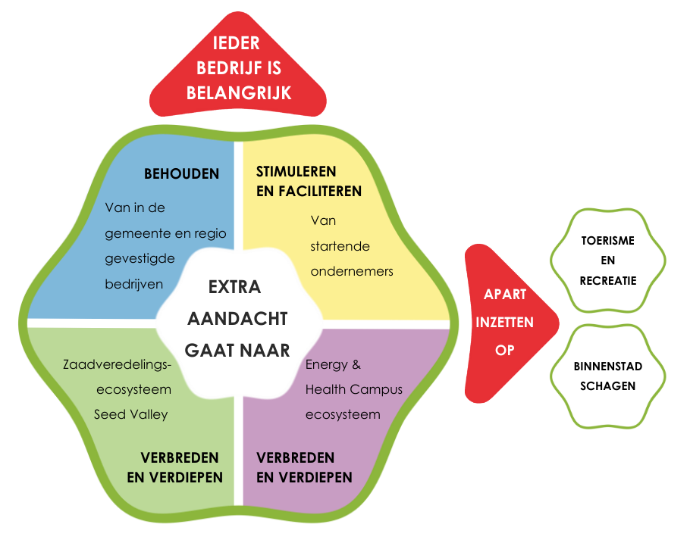
Foto 8: Infographic beleidsdoelstellingen

Ad 1: Behouden van reeds in de gemeente en regio gevestigde bedrijven

De reeds in de gemeente gevestigde bedrijven vormen het fundament onder onze economie. Alleen al vanuit werkgelegenheidsperspectief is het belangrijk dat vooral de bedrijven die tot de stuwende sectoren behoren letterlijk en figuurlijk de ruimte krijgen om zich te ontwikkelen en om andere bedrijven aan zich te binden.

Daarvoor moet aan de belangrijkste voorwaarden van de bedrijven worden voldaan, namelijk de netwerkcongestie, de bereikbaarheid in de meest brede zin van het woord (weg, OV, internet / glasvezel), de woningmarkt en de arbeidsmarktsituatie. Nadeel is dat de gemeente niet of nauwelijks over bedrijfskavels beschikt om aan de vraag te kunnen voldoen.
Het is belangrijk dat de gemeente zo optimaal mogelijk op de hoogte is van wat er speelt bij de stuwende bedrijven, maar zeker ook bij de andere bedrijven in de ketens. De gemeente zal zich nog meer proactief op gaan stellen, zodat we snel en adequaat in kunnen spelen op (veranderende) wensen en behoeften. Het intensieve contact dat wordt onderhouden met de verschillende ondernemers- en winkeliersverenigingen en uiteraard de OFS, is en blijft essentieel.

Ad 2: Stimuleren en faciliteren startende ondernemers

De gemiddelde bedrijfsomvang neemt af: minder medewerkers per bedrijf. Dit kan leiden tot een grotere vraag naar kleinschalige bedrijfsruimten.. Op bedrijventerreinen worden dan ook kleinschalige bedrijfsunits gerealiseerd en vindt herontwikkeling plaats van bestaand vastgoed.

De gemeente wil deze ontwikkeling stimuleren, maar wil voorkomen dat er wildgroei plaatsvindt en dat deze ontwikkeling belemmerend werkt voor andere op het betreffende bedrijventerrein gevestigde bedrijven. Denk hierbij onder andere aan het onderzoeken van de meerwaarde van het verruimen van de mogelijkheid om bestaande bedrijfspanden en -kavels te splitsen, het verruimen van vestigingsmogelijkheden in leegstaande gebouwen (bedrijfspanden, winkels, scholen).

Het stimuleren van ondernemerschap en het ondersteunen van startende en doorstartende bedrijven, ook wel startups en scale-ups genoemd, is van belang voor de versterking en verbreding van de gemeentelijke economie. Uit onderzoek van de KVK blijkt dat na 5 jaar ongeveer de helft van de starters niet meer bestaat. Dit gegeven is verontrustend. Samen met het bedrijfsleven blijft de gemeente zich actief inzetten om de overlevingskans van starters te vergroten. Verschillende instanties zoals de KVK en de Rabobank zijn op dit gebied al actief, bijvoorbeeld via het aanbieden van cursussen, workshops, etc. Maar deze inspanningen zijn vaak gericht op specifieke aspecten van het ondernemerschap. De gemeente streeft een gezamenlijk startersbeleid na. Waaronder ook het (gezamenlijk) organiseren van startersbijeenkomsten.

Ad 3: Verbreden en verdiepen Energy & Health Campus / ecosysteem

De Energy & Health Campus huisvest ECN/TNO: een internationale topspeler op het gebied van energie innovatie en richt zich op duurzame energie. ECN als onderdeel van TNO is de partij in Nederland die er de komende jaren voor moet gaan zorgen dat Nederland in 2050 volledig CO2 neutraal is. Op de locatie in Petten wordt gewerkt aan de meest uiteenlopende projecten om dit te kunnen realiseren. De innovatieve oplossingen waar ECN/TNO aan werkt, worden gebruikt in de verdere realisatie van de campus.

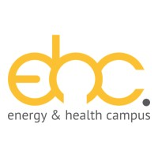
Dat de campus al volop in ontwikkeling is, blijkt wel uit de ontwikkelingen zoals het FIELD-LAB voor onderzoek naar nucleaire therapie, een project dat bedrijfsleven, onderwijs en overheid met elkaar verbindt, en het Solar Lab voor onderzoek naar duurzame energieproductie. Ook komt er een Nucleair Health Centre met een nieuwe, ultramoderne reactor en een bezoekerscentrum. Daarnaast zijn er plannen voor een centrum waar professionals en andere geïnteresseerden van alle leeftijden leren over en ervaringen opdoen met (nieuwe) energie- en gezondheidsoplossingen.

We zijn er trots op dat we de Energy & Health Campus in onze gemeente hebben. De EHC is meer dan een verzameling gebouwen. De organisaties op de campus en hun nationale en internationale samenwerkingspartners, komen sneller tot succesvolle ontwikkelingen door hun krachten te bundelen. Als gemeente gaan we dit actief ondersteunen.

Ad 4: Verbreden en verdiepen zaadveredelingsecosysteem / Seed Valley

Seed Valley is wereldwijd hét centrum voor plantenveredeling en zaadtechnologie en beslaat een aanzienlijk deel van de Kop van Noord-Holland. Het gebied loopt grofweg van Warmenhuizen, via Hoorn en Enkhuizen tot Andijk. Tientallen bedrijven werken hier dagelijks aan de ontwikkeling van nieuwe groenten- en bloemenrassen.

Wat Silicon Valley is voor IT en software, dat is Seed Valley voor de ontwikkeling van nieuwe groente- en bloemenrassen. Op de markt voor tuinbouwzaden is ‘Seeds from Holland’ een gezaghebbend handelsmerk. Voor het ontwikkelen van nieuwe rassen is kennis nodig van onder andere plantenteelt, genetica, celbiologie, biochemie en bio-informatica.
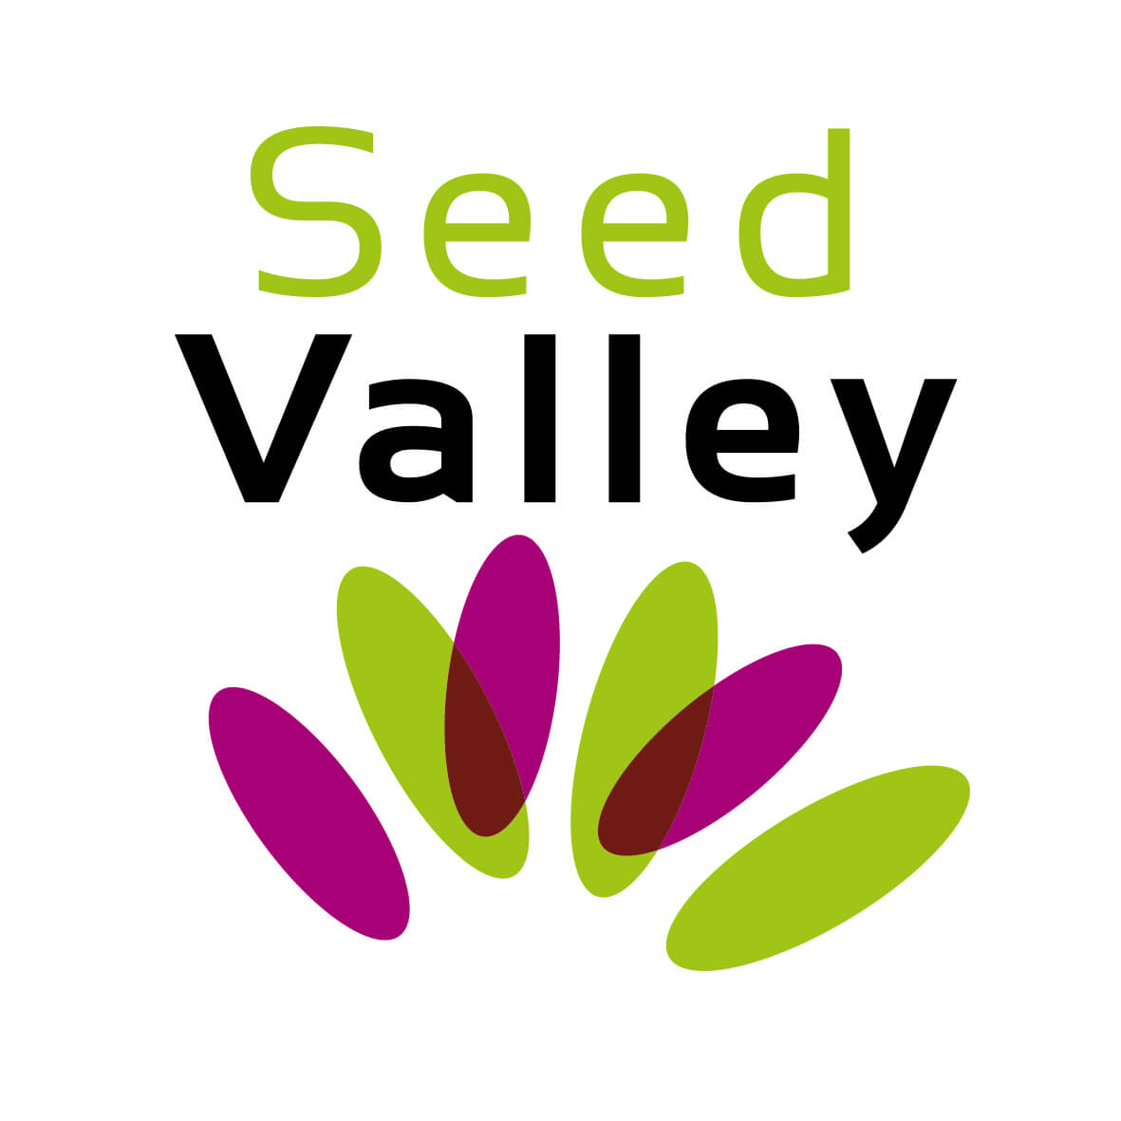
De bedrijven hebben hun krachten gebundeld in de Stichting Seed Valley. Het bestuur van de stichting bestaat uit vertegenwoordigers van het zaadbedrijfsleven en het onderwijs. Het houdt zich met name bezig met het plaatsen van vacatures en stages, het onder de aandacht brengen van carrièremogelijkheden in de sector en het coördineren van gastcolleges en bedrijfsbezoeken. Hiervoor wordt nauw samengewerkt met middelbaar- en hoger onderwijs. Maar ook de overheid, zowel gemeente, regio als provincie, is en blijft belangrijk bij het faciliteren en stimuleren van de ontwikkeling van Seed Valley.

7. Uitvoeringsprogramma

De onderscheiden doelstellingen worden in dit hoofdstuk vertaald naar acties. Het betreft hier niet enkel acties die door de gemeente moeten worden opgepakt, maar nadrukkelijk ook door de regio, het (georganiseerde) bedrijfsleven, het Ontwikkelingsbedrijf NHN en andere stakeholders.

1: Behouden van reeds in de gemeente en regio gevestigde bedrijven

Netwerkcongestie
Actie 1.1:
Gemeente en bedrijfsleven moeten de krachten bundelen en samen met de regio en de provincie meer druk uit gaan oefenen op de netbeheerder Liander om dit probleem voortvarend op te pakken en zeker aan voor de regio ‘essentiële’ bedrijven voorrang te geven.

Actie 1.2:
Als gemeente gaan we de mogelijkheden om Smart Energy Hubs in onze gemeente te realiseren, onderzoeken op basis van ervaringen in andere gemeenten.

Bereikbaarheid
Actie 1.3:
De Samenwerkingsagenda Kop van Noord-Holland en de bijbehorende Werkagenda Mobiliteit wordt uitgevoerd. Gemeente Schagen moet zich actiever gaan inzetten in de regio, omdat de hierin geformuleerde doelstellingen alleen tot stand kunnen komen op regionaal / bovenregionaal schaalniveau.

Door de snelle opmars van de e-bike worden ook de fietsverbindingen steeds belangrijker, zowel voor scholieren, recreanten als voor medewerkers van bedrijven. Door een actievere betrokkenheid van Schagen bij de uitvoering van deze regionale werkagenda kunnen we er voor zorgen dat hierin meer rekening gehouden wordt met specifieke wensen vanuit onze gemeente.

Actie 1.4:
De gemeente gaat zich inzetten om op zo kort mogelijke termijn het glasvezelnetwerk in de hele gemeente compleet te hebben.

Ruimte
Actie 1.5:
We gaan de lokale behoefte aan bedrijfskavels inventariseren. Als deze behoefte concreet in beeld is, gaan we hierover het gesprek aan met de regio en de provincie. Vooral een beperkte uitbreiding van één of meerdere van de bestaande bedrijventerreinen lijkt in de toekomst kansrijk.

Actie 1.6:
Samen met het (georganiseerde) bedrijfsleven gaan we onderzoeken of de kwaliteit van onze bedrijventerreinen nog aansluit op de wensen van de bedrijven. We sluiten hiervoor aan bij initiatieven die reeds lopen en/of gaan starten op regionaal en provinciaal niveau.

Actie 1.7:
We gaan als gemeente kritisch kijken naar de vestigingsmogelijkheden die kleine bedrijven worden geboden binnen onze bestemmingsplannen. Dit om aan de vraag naar informele werklocaties tegemoet te kunnen komen.

Arbeidsmarkt
Actie 1.8:
We gaan afspraken maken met bedrijven en onderwijsinstellingen over de inhoudelijke opzet van het onderwijsprogramma en over stageplaatsen en leerwerkplaatsen. In het reguliere overleg tussen gemeente en georganiseerd bedrijfsleven wordt dit een vast agendapunt.

De gemeente, de ondernemers en de onderwijsinstellingen blijven betrokken bij regionale initiatieven zoals bijvoorbeeld bij het platform Op Kop en de uitwerking van de vier sectorplannen arbeidsmarkt en onderwijs uit de regionale samenwerkingsagenda “Samen op Kop”.

Woon- en leefklimaat
Actie 1.9:
De gemeente gaat waar mogelijk meer vaart maken met het realiseren van nieuwe woningen. Belangrijk daarbij is ook dat de doorstroming wordt bevorderd. Het gaat dus niet alleen om het aantal woningen, maar vooral ook om het type woningen.
Actie 1.10:
Om de mogelijkheden en de kwaliteit van het winkelgebied te verbeteren en zo de binnenstad aantrekkelijker te maken als verblijfsgebied, inzichtelijk te maken, gaat de gemeente samen met alle betrokken partijen een (integrale) centrumvisie opstellen.
Actie 1.11:
Door het opstellen van een eigen toeristisch-recreatieve visie kan de gemeente Schagen haar unieke positie binnen de regio versterken en zo input leveren voor de regionale visie.

Intensivering contact overheid – bedrijfsleven
Actie 1.12:
De contacten tussen gemeente en het (georganiseerde) bedrijfsleven worden geïntensiveerd en geprofessionaliseerd. Met name in de contacten met de niet aangesloten ondernemers speelt de gemeentelijke bedrijfscontactfunctionaris de rol van spin in het web.

Actie 1.13:
Belangrijk is dat zowel de gemeente als de ondernemers en de onderwijsinstellingen beter betrokken worden / blijven bij (boven)regionale initiatieven, zoals de economische agenda NHN, de op te stellen Regiodeal NHN en ROM InWest.

2: Stimuleren en faciliteren startende ondernemers
Actie 2.1:
De gemeente gaat samen met het bedrijfsleven, maar zeker ook met makelaars in bedrijfsmatig onroerend goed, onderzoeken of en zo ja waar er behoefte is aan kleinschalige bedrijfs- en kantoorruimten. Alleen op locaties waar duidelijk behoefte is, zal de gemeente overwegen om de ontwikkeling van nieuwe bedrijfsunits toe te staan en aangeven onder welke voorwaarden.
Actie 2.2:
Om de vraag naar informele werklocaties te kunnen faciliteren, gaat de gemeente onderzoeken of het mogelijk en wenselijk is om met name bestaande bedrijfspanden en -kavels te splitsen, de vestigingsmogelijkheden te verruimen in leegstaande panden zoals (solitaire) bedrijfspanden, winkels, scholen.
Actie 2.3:
De gemeente gaat onderzoeken hoe ze een succesvol startersbeleid kan voeren. Of er samen met partijen als met name KVK en Rabobank een zogenoemd ‘totaalpakket’ kan worden aangeboden, zodat de bedrijven meer zicht hebben op hetgeen op hen afkomt. Of dat de gemeente aansluiting zoekt bij Het Startersloket.
Het organiseren van (gezamenlijke) startersbijeenkomsten hoort hier ook bij.

3: Verbreden en verdiepen Energy & Health Campus / ecosysteem
Actie 3.1:
Binnen de gemeente wordt een accountmanager voor de EHC aangewezen. Deze persoon moet het aanspreekpunt voor het EHC worden en moet er zorg voor dragen dat ook de relatie met de regio, de provincie, het Ontwikkelingsbedrijf NHN, maar zeker ook met de betrokken ministeries, geoptimaliseerd wordt. Belangrijk is dat de contactpersoon goed op de hoogte is van wat er speelt bij de EHC, maar nadrukkelijk binnen de gemeentelijke organisatie over voldoende mandaat beschikt om snel, adequaat en integraal te kunnen anticiperen op ontwikkelingen.

4: Verbreden en verdiepen zaadveredelingsecosysteem / Seed Valley
Actie 4.1:
Binnen de gemeente wordt een accountmanager voor Seed Valley aangewezen. Deze persoon moet er voor zorgdragen dat de relatie met de andere gemeenten, de regio en de provincie wordt geoptimaliseerd. Goede afstemming met de bestaande inzet van andere gemeenten en het Ontwikkelingsbedrijf NHN is belangrijk.

8. Vervolgstappen

Nu keuzes zijn gemaakt en prioriteiten zijn gesteld is het essentieel dat we gezamenlijk aan de slag gaan met de uitvoering. In hoofdstuk 7, het Uitvoeringsprogramma zijn per beleidsdoel meerdere acties benoemd.

De Economische Agenda is opgesteld in nauwe samenwerking met het (georganiseerde) bedrijfsleven en de onderwijsinstellingen Vonk en Regius. De uitvoering van het uitvoeringsprogramma is ook een gezamenlijke verantwoordelijkheid. Niet alleen van de hier genoemde partijen, maar ook van stakeholders zoals ons regionaal samenwerkingsverband, het Ontwikkelingsbedrijf NHN, Greenport NHN, ROM InWest en de provincie. Per actie moet bekeken worden wie trekker / probleemeigenaar is en welke andere stakeholders hierbij betrokken moeten worden.

De volgende stap is dan ook dat jaarlijks met de OFS en andere betrokken stakeholders, een jaarplan wordt opgesteld waarin wordt aangegeven welke acties in het komende jaar worden opgepakt. Per actie wordt aangegeven welke partij zich als trekker aanmeldt en welke andere partijen betrokken worden bij de uitvoering.

Het college maakt uiteindelijk de integrale afweging in de prioritering en de beschikbare capaciteit voor de inzet van de gemeente. De bij alle partijen beschikbare capaciteit en middelen zijn van groot belang. We moeten geen verwachtingen scheppen die we niet kunnen waarmaken. Alleen zo komen we tot een haalbaar en realiseerbaar jaarplan.

Schagen september 2023

9- Bijlage: Relevante trends en ontwikkelingen stuwende sectoren

(Maak)industrie
In haar brief ‘Visie op de toekomst van de industrie in Nederland’ (30 oktober 2020) gaat het vorige Kabinet in op de goede industriële basis die Nederland heeft. Bovendien is de industrie de sector met de meeste uitstraling naar andere sectoren. Naast de bekende grote bedrijven kent Nederland een breed en krachtig industrieel midden- en kleinbedrijf, vaak betreft het familiebedrijven. De wisselwerking tussen het groot bedrijf en het mkb is intensief, veel mkb-ers zijn toeleveranciers van Nederlandse en buitenlandse multinationals.

In de Kamerbrief ‘Het verschil maken met strategisch en groen industriebeleid’ (8 juli 2022) wordt door het Kabinet de visie en uitvoeringsagenda voor strategisch en groen industriebeleid uiteen gezet. Hierin wordt nadrukkelijk aangegeven dat het belang van de industrie groter is dan ooit: “Het is een sector waarin ruim achthonderdduizend mensen werkzaam zijn. En nog eens honderdduizenden mensen werken in bedrijven die deze industrie ondersteunen. Daarmee is deze sector van ongekend belang voor ons land. …. Waarin in de vorige eeuw het geld is verdiend waarmee we de belangrijke voorzieningen hebben opgebouwd die inmiddels zo kenmerkend voor Nederland zijn. Onze zorg, ons onderwijs, maar ook de infrastructuur van ons land.”

De industrie speelt ook een sleutelrol in de verduurzaming van het energieverbruik en het circulair maken van het grondstoffengebruik. En ze is de motor van onze innovatieve economie door het ontwikkelen en toepassen van digitale en andere sleuteltechnologieën, aldus het Kabinet. De industrie is daarmee een van de belangrijkste motoren achter de economie en zorgt voor bedrijvigheid en werkgelegenheid. Voor onze brede welvaart, inclusief de transitie naar een duurzame economie, hebben we in Nederland voldoende verdiencapaciteit nodig om dat te financieren. Met een sterke industrie is de economie bovendien meer gediversifieerd en schokbestendig dan een economie die zich alleen op diensten richt.

Agribusiness
In de regionale samenwerkingsagenda wordt aangegeven dat de agribusiness een belangrijk en breed cluster is en alles omvat wat te maken heeft met de veredeling, productie, verwerking en uiteindelijk de consumptie van agrarische producten. De agribusiness is dan ook een belangrijke economische pijler van de regio. De regio kent een grote diversiteit aan primaire sectoren: grootschalige glastuinbouw en akkerbouw, een groot bollenareaal, veehouderij en een groot vollegrondsgroente productiegebied.

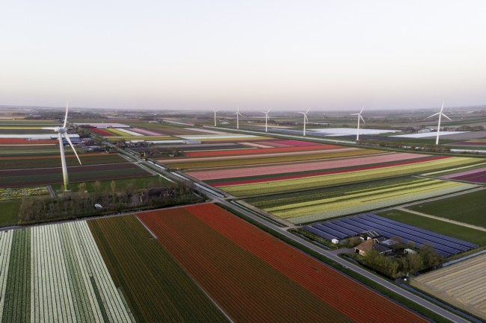
Foto 9: Tulpenvelden vanuit de lucht
Duidelijk is dat bij bedrijven die gericht zijn op de productie van agrarische producten (de primaire sector) ook de komende jaren de trend van schaalvergroting door zal zetten. Dit heeft o.a. te maken met problemen rondom bedrijfsopvolging, de stikstofproblematiek, maar vooral ook met de eisen die er in toenemende mate gesteld worden en waarvan de investeringen door de kleinere bedrijven vaak niet haalbaar zijn. Het aantal VAB’s (Vrijkomende Agrarische Bebouwing) zal dan ook toenemen. De nadruk komt meer en meer te liggen op het realiseren van kwaliteitsverbeteringen (bijvoorbeeld in het kader van nieuwe wet- en regelgeving), innovaties en de implementatie daarvan.

Dat de stikstofproblematiek van grote invloed zal zijn op deze bedrijven staat buiten kijf. Gezien de vele onduidelijkheden hierover is nog niet duidelijk in welke mate dit zal zijn.
Een belangrijke partij in deze is Greenport Noord-Holland Noord, dat ook door Schagen financieel wordt ondersteund. Greenport NHN is een dynamische en krachtige vertegenwoordiger van de agribusiness in Noord-Holland Noord en streeft naar een structurele verbinding van kennis, ervaring en ambitie. Het is een samenwerkingsverband van ondernemers, overheid en kennisinstellingen dat staat voor versterking van de agribusiness in de regio. Dit belang komt dan ook terug in het commitment van gemeenten in Greenport.

Groei wordt, zeker in onze regio, vooral voorzien in het type bedrijvigheid dat we gemakshalve scharen onder de noemer Seed Valley. Hier vinden innovaties plaats en ontstaat nieuwe bedrijvigheid en werkgelegenheid.

Bouw
In haar recente sectorprognoses voor de bouw is de Rabobank positief over de ontwikkeling van de bouw, omdat de economie tot voor kort boven verwachting draaide. Tegelijkertijd zijn de vooruitzichten op dit moment minder positief, vooral door de effecten van de geopolitieke spanningen, de hoge inflatie, maar ook door personeelstekorten, de stikstofproblematiek en verstoringen in de ketens. De bouw is immers een sector die sterk conjunctuurgevoelig is.

Naast gestegen energiekosten hebben veel ondernemers ook te maken met duurdere en schaarse materialen en werknemers. De winstgevendheid staat onder druk, aangezien bedrijven niet alle kostenstijgingen kunnen doorberekenen. Er is sprake van productieverlies door leveringsproblemen en een relatief hoog ziekteverzuim. Personeel is schaars; aannemers moeten inventief zijn om personeel aan te trekken en te behouden. Bedrijven gaan daarom meer intern opleiden en bieden vaker baangaranties.

De werkvoorraad van vrijwel de gehele bouw blijft tot op heden redelijk op peil. Een uitzondering is de grond-, water- en wegenbouw (GWW), die een lichte krimp laat zien. De ‘natte GWW’ heeft veel werk, evenals de installateurs. Vastgoedonderhoudsbedrijven kunnen jaren vooruit om de 3,2 miljoen huurwoningen te renoveren/verduurzamen.

Het aantal afgegeven bouwvergunningen voor woningen blijft echter vooralsnog achter bij de ambities van het Kabinet. Mede gezien het aantal beschikbare bouwlocaties en recente ontwikkelingen in de markt, is de productie van jaarlijks 100.000 nieuwbouwwoningen dan ook zeer ambitieus.

